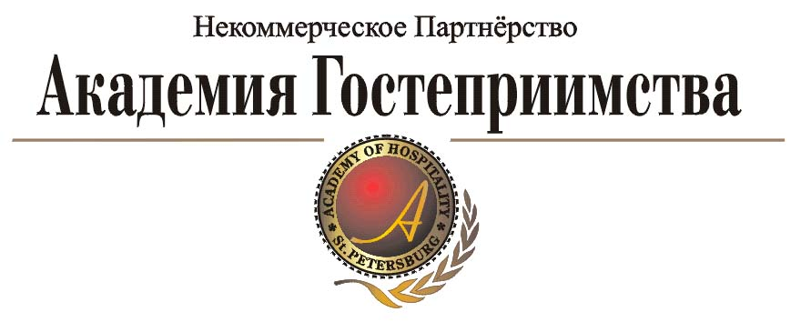
Internet: www.nha.ru  E-mail: nha@nha.ru | 199034, Россия, Санкт-Петербург,  9-ая линия В.О., д. 4 | Phone/fax: (812) 321-7999, 321-8999, 321-97-60, 323-9999

Председателю оргкомитета конкурса

Заявка
на участие в ХI Международном конкурсе профессионального мастерства
«Бирюзовое блюдо – 2010»

Прошу изготовить и разместить конкурсную экспозицию

________________________________________________________________
(название ресторана, кафе, клуба и т.д.)

для участия в конкурсе «Бирюзовое блюдо – 2010» на сайте Академии Гостеприимства www.nha.ru

Адрес предприятия: ____________________________________________________________
Телефон ____________________ Факс ___________________
E-mail _____________________ Интернет_______________________

Фамилия, Имя, Отчество руководителя: ___________________________________

 | Повар | Кондитер
Фамилия
Имя
Отчество
Телефон контакт.

Заявка передаётся в Оргкомитет конкурса до 14 мая 2010 года.

Тел./факс (812) 321-9099, 321-7999, 323-9999.

Электронная почта: 3219099@mail.ru, nha@nha.ru

Подпись руководитель предприятия ________________________

"___" __________ 2010 года

МП

